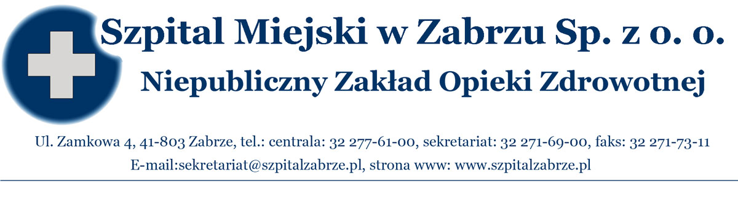
SM/DZ/2012/112/11082 Zabrze, 11/09/2012r.
WSZYSCY WYKONAWCY

ZAPROSZENIE DO SKŁADANIA OFERT CENOWYCH NR 2/ZO/ZPU/12 NA WYKONANIE PROJEKTU BUDOWLANEGO I WYKONAWCZEGO TERMOMODERNIZACJI PROSEKTORIUM SZPITALA MIEJSKIEGO W ZABRZU
SP. Z O.O., PRZY ULICY ZAMKOWEJ 4

INFORMACJA O WYBORZE OFERTY

- Informacja o wyborze oferty.

- Informujemy, że w zapytaniu ofertowym nr 2/ZO/ZPU/12 na wykonanie projektu budowlanego i wykonawczego termomodernizacji prosektorium Szpitala Miejskiego Sp. z o.o. w Zabrzu, przy ul. Zamkowej 4, dokonano wyboru oferty. Oferta najkorzystniejsza przedstawiająca najniższą cenę to oferta wykonawcy:

PROFIL S.C. Przedsiębiorstwo Projektowo – Handlowo – Usługowe Mirosław Oleksik, Wiesław Józefowski ul. Dekabrystów 33 paw 38, 42 – 200 CZĘSTOCHOWA, o wartości: 7.300,00 zł brutto, słownie: siedem tysięcy trzysta złotych brutto 00/100.

Zbiorcze zestawienie ofert w przeliczeniu na okres 12- miesięcy.

Numer oferty | Nazwa (firma) i adres wykonawcy | Cena * | Termin wykonania* | Okres gwarancji* | Warunki płatności*
I | Biuro Projektowania i Realizacji Budownictwa A.W. Architekt ul. Franciszkańska 28b/11 i 13 41-800 Zabrze | 6.396,00 | brak informacji | brak informacji | brak informacji
II | PROFIL S.C. Przedsiębiorstwo Projektowo – Handlowo – Usługowe Mirosław Oleksik, Wiesław Józefowski  ul. Dekabrystów 33 paw 38,  42 – 200 CZĘSTOCHOWA | 7.300,00 | 17.09.2012 | 24 m-ce | 30 dni przelew
III | COBRA PROJECT Justyna Kuprowska ul. K. Miarki 20/8  41-902 Bytom | 9.348,00 | 17.09.2012 | 24 m-ce | 30 dni przelew

………………………………………………………….
Prezes Zarządu Szpitala Miejskiego w Zabrzu Sp. z o.o.
Do wiadomości:
- Biuro Projektowania i Realizacji Budownictwa A.W. Architekt ul. Franciszkańska 28b/11 i 13
- PROFIL S.C. Przedsiębiorstwo Projektowo – Handlowo – Usługowe Mirosław Oleksik, Wiesław Józefowski ul. Dekabrystów 33 paw 38, 42 – 200 CZĘSTOCHOWA,
- COBRA PROJEKT Justyna Kuprowska ul. K. Miarki 20/8, 41-902 Bytom
- Tablica ogłoszeń,
- www.szpitalzabrze.pl,
- a/a.

